ЧОУ ДПО «Учебно-консультационный центр ФОРС»

**ПРЕСС-РЕЛИЗ**

|  |  |
| --- | --- |
|  | |
| 27 сентября 2024 |
| г. Москва | |

**От писцов до кодеров:**

**Учебный центр ФОРС обнаружил зеркальное отражение профессий в разные эпохи**

Вследствие проведённого опроса своей ИТ-аудитории Учебный центр ФОРС обнаружил схожесть между древними и современными профессиями и пришёл к выводу, что навыки и компетенции, которые люди развивали на протяжении веков, были и остаются важными и в нашей технологической эпохе.

В процессе исследования респондентам был задан основной вопрос: «Какие старые профессии или занятия соответствуют, по вашему мнению, современным в ИТ-секторе?». Каковы результаты?

Предшественницей профессии программиста её нынешние представители преимущественно называют должность писца, или писаря, скриптора. Оба ремесла требуют глубокого понимания синтаксиса, семантики, будь то буквы и слова, или код и алгоритмы.

Специалист Data engineer определённо, по мнению опрошенных, был алхимиком. Попытки трансформирования материалов, поиск философского камня, эксперименты, наблюдения и анализ информации похожи со сбором и превращением необработанных данных в ценные сведения.

Сетевые инженеры, согласно мнению респондентов, трудились античными архитекторами.

А вот мастера по технической поддержке и QA-инженеры – прежние ремесленники. Логика принявших участие в исследовании объясняет это тем, что собственно мастера, помимо производства, занимались и обслуживанием, таким себе «тестированием» продукции, чинили её при поломках.

Специалистов по исследованию и обработке данных Data Scientists интервьюируемые видят былыми математиками. Имеются навыки анализа, планирования, статистики.

Аналогичной инженеру по кибербезопасности Cybersecurity Specialist анкетируемые учебного центра ФОРС назвали профессию философа. Критическое мышление в области анализа природы знаний, ценностей, этики и существования переросли, по представлению опрошенных, в возможность прогнозирования и снижения рисков, обеспечения целостности и конфиденциальности данных. Обе профессии способны предугадывать и решать возможные общественные проблемы.

Коллегами специалистов по искусственному интеллекту AI Engineers в прошлом могли быть математики, алхимики и философы, вместе взятые.

Эксперты по облачным сервисам Cloud Engineers соответственно ответам опрошенных являлись библиотекарями, путешественниками, торговцами и учёными: все они содействовали накоплению и передаче информации, её получению в любых уголках мира.

«Проводя параллели между довольно древними профессиями и современными ИТ-специализациями, - примечает директор учебного центра ФОРС Дмитрий Романов, - наши слушатели и коллеги устремляют внимание на то, что основополагающие компетенции, такие, как аналитическое мышление, способность творить и решать проблемы, коммуникационные и технические навыки, проходят сквозь столетия и тысячелетия, эволюционируют и остаются востребованными обществом. С развитием технологий суть этих ролей адаптируется к современным потребностям. Основы же, заложенные нашими дальними предками, сохраняются: точно так же, как писцы прошлых лет формировали траекторию распространения знаний, сегодняшние ИТ-специалисты создают эпоху цифровых технологий. Наша задача — это грамотное развитие интеллекта 21 века».

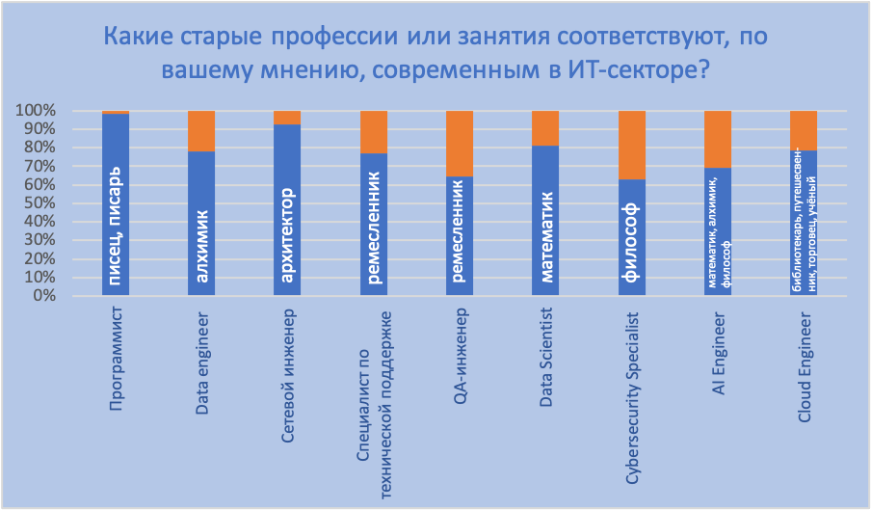

О компании:

Частное образовательное учреждение дополнительного образования "Учебно-консультационный центр ФОРС" зарегистрировано 12 февраля 1998 года. Запись о некоммерческой организации внесена в Единый государственный реестр юридических лиц 23 сентября 2002 г. за основным государственным регистрационным номером (ОГРН) 1027739235952.

«Учебно-консультационный центр ФОРС» был образован как подразделение компании «[ФОРС](http://www.fors.ru/)» в 1994 году, став пионером в области ИТ-образования. Сегодня УКЦ ФОРС входит в группу компаний [ФОРС](http://www.fors.ru/), занимающихся практически всеми направлениями в сфере ИТ – от классической разработки, дистрибуции и технической поддержки программных продуктов до инновационных решений для цифровой трансформации экономики.

УКЦ ФОРС – один из первых российских учебных центров, который получил авторизацию корпорации Oracle и начал вести обучение по программе авторизованных курсов Oracle, является [официальным партнером](https://edu.fors.ru/about/) по обучению Postgres Professional, Astra Linux и РЕД СОФТ. По итогам 2019 года был признан лучшим учебным центром вендорами Oracle и Postgres Professional. Имеет авторизацию крупнейшей международной сертифицирующей компании Pearson VUE.